Заключившие контракт с Минобороны в Татарстане до 25 марта получат 400 тысяч рублей
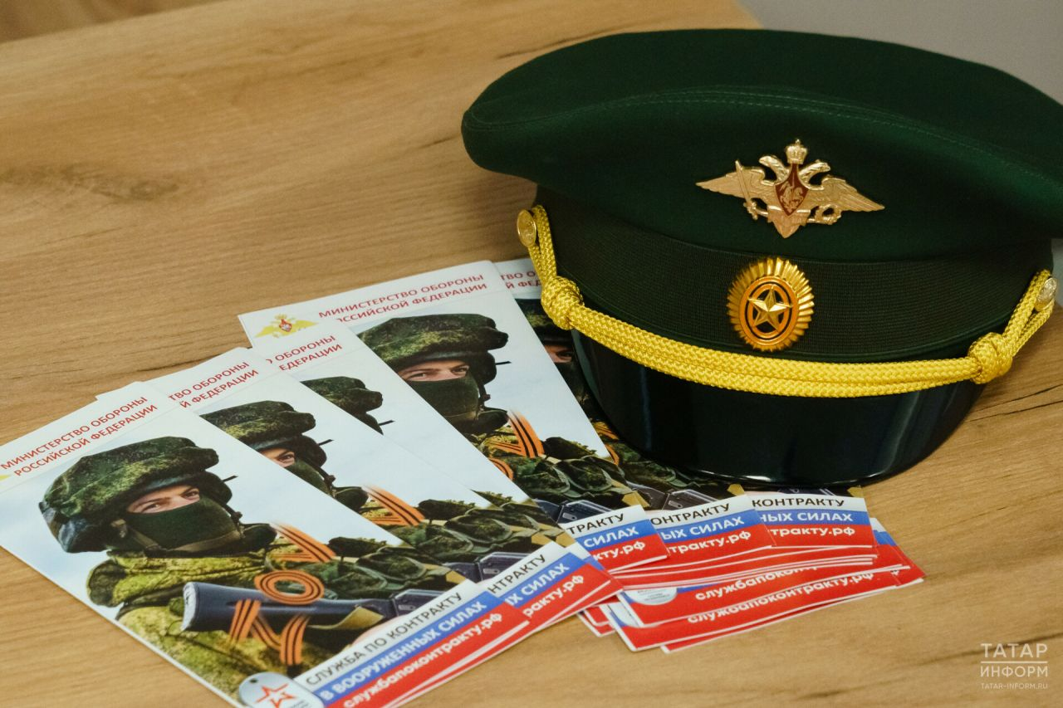
Граждане, заключившие в Татарстане контракт на военную службу до 25 марта, получат дополнительную денежную выплату.
Об этом «Татар-информу» рассказал заместитель начальника пункта отбора на военную службу по контракту Казани майор Рустам Сафиуллин.
Отметим, что на сегодняшний день тем, кто заключает контракт на службу с Минобороны РФ, выплачивается единовременная денежная выплата в размере 195 тысяч рублей. Накануне было принято решение о введении дополнительных выплат от предприятий Татарстана.
«Татарстанцы, заключившие контракт на военную службу, получат дополнительную выплату в размере 205 тысяч рублей», – указал Сафиуллин.
Для заключения контракта необходимо подойти в военный комиссариат с паспортом и военным билетом при наличии. Кроме того, казанцы могут обратиться в Центр «Батыр» для оформления личного дела и прохождения медицинского осмотра.Оформление занимает немного времени, медкомиссия в среднем около 1,5 часов, все в одном месте.
Узнайте больше о службе по контракту в рядах ВС РФ, а также премиях, льготах и выплатах на heroes-tatarstan.ru или по телефону 117 и 8 (843) 221 44 52. Подробнее об условиях также можно узнать по телефонам 8 (800) 222 59 00 или 8(843) 299 17 71.
Подробнее: https://www.tatar-inform.ru/news/zaklyucivsie-kontrakt-s-minoborony-v-rt-polucat-ot-400-tysyac-rublei-5938258
Подробнее: https://alki-rt.ru/news/vnimaniyu-naseleniya/alkeevcam-tolko-do-25-marta-400-000-rublei-edinovremenno

